Svjetski dan svemira 2
Sada znamo…

1. Gdje počinje svemir?
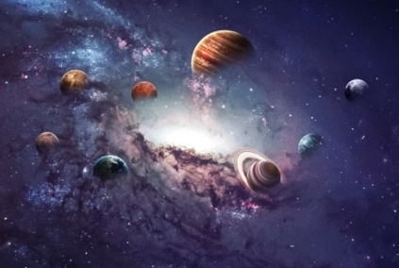
Granice svemira nemoguće je odrediti. Iz svoje zemaljske perspektive mogli bismo reći da svemir počinje izlaskom iz atmosfere. Atmosfera je plinovit omotač koji obavija Zemlju i s njom se neprekidno okreće. Ona ne završava naglo već polagano postaje rjeđa i postupno nestaje u svemiru. Za granicu svemira često se uzima udaljenost od oko 100 km od površine Zemlje.
2. Od čega se sastoji Sunčev sustav?
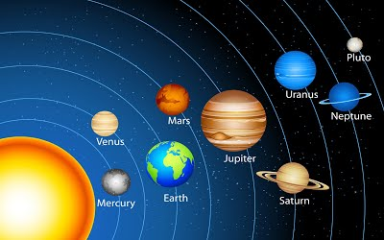
Sunčev sustav sastoji se od osam pravih planeta koji kruže oko Sunca, svaki u svojoj putanji koja se naziva orbita. Osim oko Sunca, planeti se okreću i oko vlastite osi. To su: Merkur, Venera, Zemlja, Mars, Jupiter, Saturn, Uran i Neptun. Neki su planeti stjenoviti, poput Marsa, a neki tekući i plinoviti, poput Saturna. Neki su vrući, poput Venere, a neki ledeno hladni, poput Neptuna. Najmanji planet je Merkur, a najveći Jupiter.

3. Zašto živimo na Zemlji
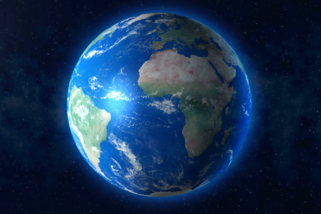
Zemlja je jedinstvena među planetima koje poznajemo jer samo na njoj postoje uvjeti koji omogućuju život. Njezina je površina prekrivena tekućom vodom, vremenski su uvjeti vrlo stabilni, a udaljenost od Sunca osigurava upravo onu količinu svjetla i topline koja je potrebna biljkama, životinjama i ljudima. Zemlja iz svemira izgleda poput plave lopte zato što dvije trećine njezine površine prekriva voda.

4. Zašto Mjesec mijenja oblik?
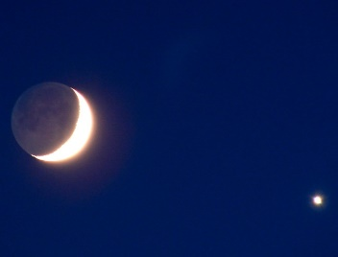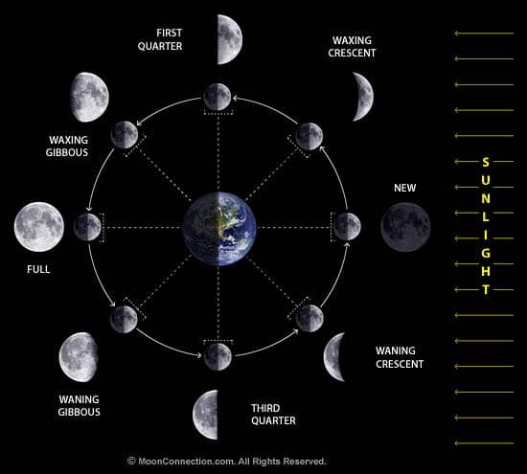
Promatramo li Mjesec nekoliko tjedana, primjetit ćemo da s vremenom počinje drugačije izgledati. Ponekad je Mjesec okrugao i svijetao, a ponekad mu je samo manji dio vidljiv. Različite Mjesečeve izglede nazivamo mijenama. Mjesečev izgled ovisi o količini Sunčeva svjetla koje ga obasjava. Mjesečeve mijene ponavljaju se u ciklusima od 29 dana.

5. Tko je najbliži Suncu?
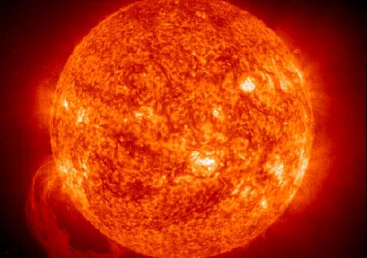
Merkur je najmanji planet Sunčeva sustava i svemirsko tijelo najbliže Suncu. Oko sebe nema atmosferu. Strana koja je okrenuta prema Suncu vrlo je vruća. Dnevna temperatura iznosi čak 425°C. Kako nema zraka koji bi zadržavao toplinu, noćna strana Merkura ledeno je hladna: temperature padaju i do – 175°C.

6. Zašto je Mars crven?
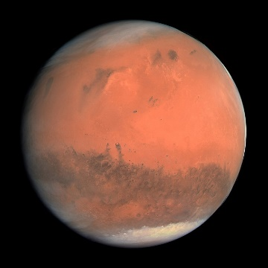
Planet je prekriven finom crvenkastom površinom bogatom željeznim oksidom. Baš kao što željezni predmeti na Zemlji mogu zahrđati i pocrvenjeti, tako je i marsovska prašina postala hrđavocrvena. Mars je hladan pustinjski planet s vrlo malo ili nimalo tekuće vode. Međutim, pod njegovim velikim ledenim kapama ima smrznute vode, a čini se da bi je moglo biti i u podzemlju. Mars je gotovo upola manji od Zemlje, a od Sunca je udaljen 228 milijuna kilometara. Godina mu traje 687 zemaljskih dana, a dan malo više od 24 sata.

7. Koji je najveći planet Sunčeva sustava?
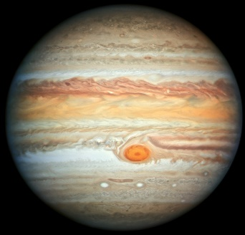
Jupiter je najveći od svih planeta. Promjera je čak 143 000 kilometara i ima veću masu od svih ostalih planeta zajedno. Čak je 318 puta teži od Zemlje! Plinoviti je i tekući div bez čvrste površine. Na okupu ga drži njegova gravitacija. Kad bismo pokušali sletjeti na Jupiter, najprije bi nas silovito privukao, a zatim bi nas zdrobila njegova atmosfera, osim ako prije toga ne bismo upali u vrtlog olujnih vjetrova.

8. Zašto Saturn ima prstene?
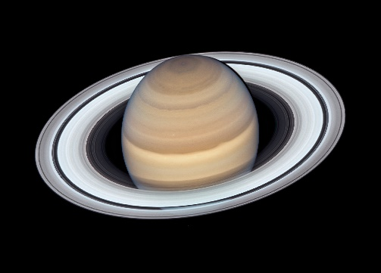
Saturn je drugi planet po veličini i, kao i Jupiter, uglavnom se sastoji od plinova i tekućine. Nema čvrstu površinu i nije osobito težak, a kako je daleko od Sunca, prilično je hladan. Za obilazak oko Sunca potrebno mu je 29 zemaljskih godina. Privlači pozornost svojim veličanstvenim sustavom prstena. Saturnovi prsteni tvore vrlo tanak i plosnat disk golemoga promjera.

9. Koji su planeti „blizanci“ ?
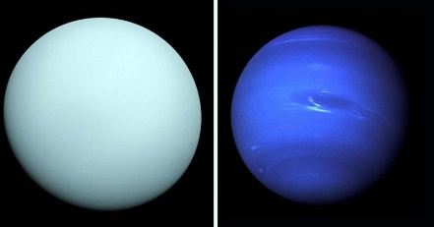
URAN NEPTUN

Uran i Neptun hladni su vanjski planeti, divovi mnogo veći od Zemlje, toliko udaljeni od Sunca da do njih dopire tisuću puta manje Sunčeva svjetla nego što dopire do Zemlje. Kako Uran i Neptun nisu vidljivi golim okom, otkrili su ih astronomi teleskopom.

10. Kako su planeti dobili ime?
Starim Grcima i Rimljanima planeti su predstavljali bogove. Danas planete Sunčeva sustava još uvijek nazivamo imenima tih bogova. Riječ planet na grčkom znači lutalica. Do danas je otkriveno dvjestotinjak novih planeta koji kruže oko svojih „sunaca“, ali nijedan još nije dobio ime.
Po jedan bog za svaki planet
Merkur je rimski bog lopova i putnika te glasnik bogova.
Venera je rimska božica ljubavi i ljepote, kod nas poznata i kao zvijezda Danica i zvijezda Večernica (iako nije zvijezda).
Mars je rimski bog rata.
Jupiter je rimski vrhovni bog, vladar kiše, munja i gromova.
Saturn je otac vrhovnoga boga Jupitera i bog poljodjelstva.
Uran je grčki bog neba i otac većine bogova. Ime je dobio kada je otkriven u 18. stoljeću, po uzoru na otprije poznate planete.
Neptun je rimski bog mora. Neptun je otkriven u 19. stoljeću.
11. Je li Sunce zvijezda?
Naše je Sunce zvijezda poput ostalih koje vidimo na nebu. Ono samo djeluje svjetlije i veće zato što nam je tako blizu u usporedbi s drugim zvijezdama. Sunce je od Zemlje udaljeno oko 150 milijuna kilometara, srednje je temperature (oko 6000 °C) i srednje dobi (oko 5 milijardi godina). Temperatura u unutrašnjosti Sunca doseže 15 milijuna °C! Sunce nam je vrlo dragocjeno. Bez njega ne bi bilo našeg Sunčevog sustava, ne bi bilo Zemlje, ne bi bilo ni nas.

12.Kako nastaju zvijezde?
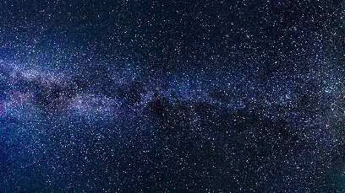
Zvijezde nastaju u golemim, tamnim oblacima plina i prašine. Sila teže privlači plin i prašinu na okup te tako nastaje prva faza zvijezde. Tamne oblake teško je opaziti, no kada se u oblaku rodi zvijezda, ona osvjetljava dio oblaka u svojoj blizini. Sjajni oblak plina i prašine naziva se maglica. Maglice u kojima se stvaraju nove zvijezde mogu izgledati vrlo lijepo.

13. Zašto zvijezde ne vidimo danju?
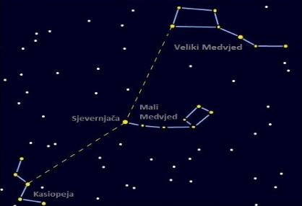
Zvijezde sjaje i danju i noću jer su uvijek na nebu. Noću ih dobro vidimo jer je mrak. Danju je Sunčevo svjetlo toliko jako da zasjeni svjetlo zvijezda, koje tada ne mogu doći do izražaja. Povremeno se na nebu i danju mogu vidjeti neka nebeska tijela. Često možemo vidjeti Mjesec, a ponekad i Veneru. Vrlo rijetko, kada se dogodi eksplozija neke zvijezde, njezina svjetlost može se vidjeti danju i po nekoliko tjedana.

14. Što su asteroidi, a što kometi?
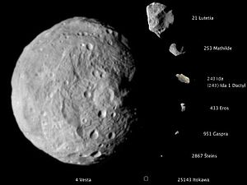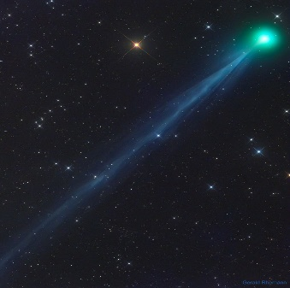
ASTEROID KOMET
Osim planeta i mjeseca Sunčev sustav sadrži i manje komade kamenog ili ledenog materijala preostalog od nastanka sustava. Oni kruže oko Sunca, no premali su da bismo ih zvali planetima. Njih astronomi nazivaju malim tijelima Sunčeva sustava. U tu obitelj spadaju kamene gromade zvane asteroidi i ledene gromade zvane kometi. Pretpostavlja se da u Sunčevu sustavu ima barem milijun asteroida većih od kilometra, a kometa ima još mnogo više. I asteroidi i kometi povremeno udaraju u druge svjetove i ponekad ih zauvijek mijenjaju.

15. Postoje li zvijezde padalice?
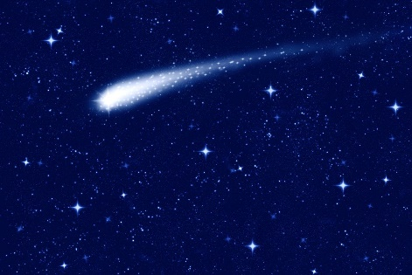
Ako promatraš nebo u tamnoj noći, možda ugledaš kratku i sjajnu crtu kako juri nebom. Neki ljudi te crte nazivaju zvijezdama padalicama i vole zaželjeti želju kada ih vide, ali one zapravo nemaju nikakve veze sa zvijezdama. To su sitni komadići prašine ili stijena koji ulaze u Zemljinu atmosferu i kroz nju prolaze tolikom brzinom da se zapale te za sobom ostavljaju sjajni trag. Astronomi te pojave nazivaju meteorima. Većina meteora veličine je zrna graška. Procjenjuje se da svakoga dana u atmosferu uđe oko 100 tona svemirske prašine, ali gotovo sva ta količina izgori prije negoli stigne do Zemljine površine.

16. Što su galaktike?
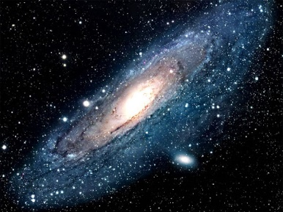
Zvijezde ne žive same, nego se okupljaju u divovske skupine koje astronomi nazivaju galaktikama. One mogu sadržavati milijarde zvijezda. Svaka je galaktika poput otoka, okružena morem praznoga prostora. Galaktika ima različitog oblika i veličine. Neke su okrugle poput balona, a neke plosnate poput palačinke. Postoje i galaktike nepravilna oblika, a takve su vjerojatno zbog sudara s drugim galaktikama. Osim zvijezda, galaktike sadrže i planete i mjesece, kao i asteroide i komete. Sve galaktike sadrže i materijal za stvaranje novih zvijezda i planeta u obliku divovskih oblika plina i prašine.
17. Gdje se nalazi Sunčev sustav?
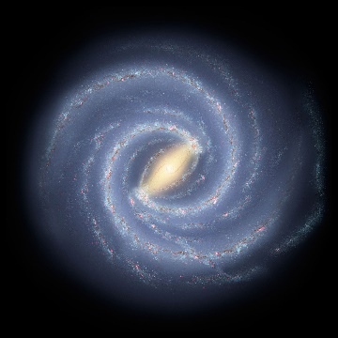
Naš Sunčev sustav nalazi se u galaktici Mliječni put, u kojoj se nalazi oko 200 milijardi zvijezda. Mliječni put ima oko 100 000 svjetlosnih godina u promjeru. Ako zamislimo središte Mliječnog puta kao centar grada, možemo reći da je naš Sunčev sustav u predgrađu.

18.Što su crne rupe?
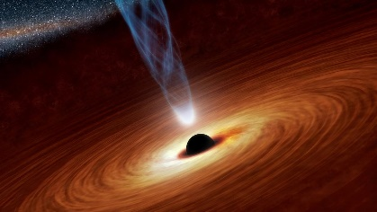
Crne rupe su posebna nebeska tijela. One imaju najjaču gravitaciju u svemiru i sve što im se približi privlače toliko snažno da ništa iz njih ne može pobjeći, čak ni svjetlost. Iako su crne rupe nevidljive, otkriva ih njihova gravitacija koja predmete vuče prema sebi.

19. Kako je nastao svemir?
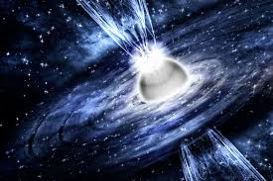
U jednom trenutku u prošlosti sva materija i energija bile su sabijene u vrlo malom prostoru. U idućem trenutku, u nevjerojatnoj eksploziji, sve se razletjelo. To je trenutak kojeg znanstvenici nazivaju Veliki prasak. Tim događajem nastao je sav svemir: sav prostor, materija i energija koji danas postoje. Zvijezde, planeti, čak i ljudi, sve je načinjeno od materijala nastalog Velikim praskom. Eksplozija je proizvela i energiju u obliku svjetlosti i drugog zračenja.

20. Je li svemir beskonačan?
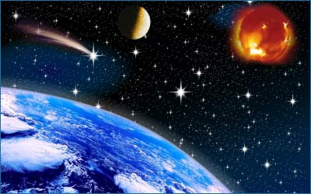
Znanost se bavi stvarima koje još ne znamo ili ne razumijemo. Na pitanja o prostornim ili vremenskim granicama svemira još nemamo odgovora. Ono što za sada znamo jest da se svemir širi.

21. Jesu li pomrčine opasne?
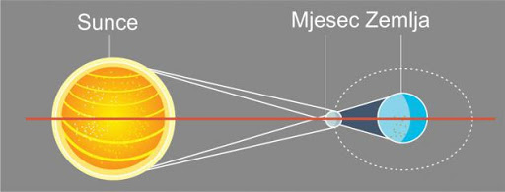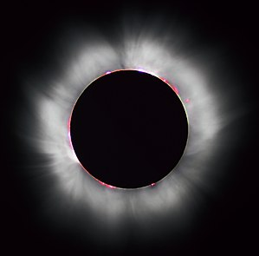
Zamisli da se usred dana nebo zamrači. Zbunjene životinje jure uokolo ne znajući je li vrijeme za spavanje ili ne. Nakon nekoliko jezovitih minuta Sunce se počinje pojavljivati iza crnoga kruga koji ga je prekrivao i svjetlost se vraća na zemlju. Nekada je pomrčina Sunca vjerojatno zastrašivala ljude, no danas znamo da je to prirodna pojava. Prije nego što su ljudi to shvatili, mislili su da će im nestanak Sunca donijeti nesreću. Danas znamo da nije tako. Ipak, postoji opasnost koju promatrači pomrčina moraju imati na umu: gledanje u Sunce može oštetiti oči. Kada Sunce nije zamračeno, gledanje u njega toliko je bolno da nam rijetko pada na pamet gledati ga. Za vrijeme pomrčine, kad je Sunce djelomično prekriveno, lako se zagledati u neobičan prizor. Međutim, i promatranje samo djelomično prekrivenog Sunca može biti opasno. Stoga treba nositi posebne zaštitne naočale.

22. Kako proučavamo svemir?
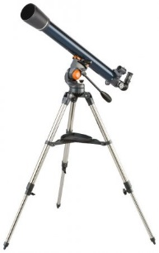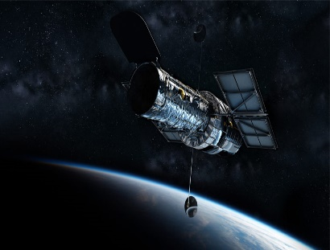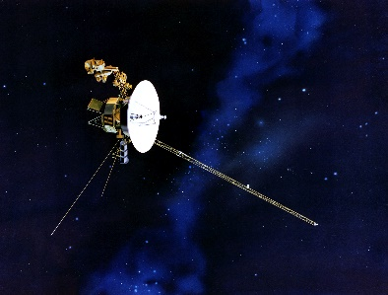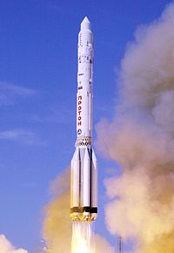
U najvećem dijelu ljudske povijesti astronomi su se u proučavanju svemira morali oslanjati samo na svoje oči. Promatrajući nebo i bilježeći pojave na njemu, mogli su pratiti i predviđati kretanje Sunca, Mjeseca i planeta. Naučili su ploviti uz pomoć zvijezda i sastavljati kalendare. Sve su to činili bez pomoći modernih alata.
Izum teleskopa početkom 17. stoljeća omogućio je ljudima pogled u dalek svemir. Astronom koji se prvi služio teleskopom bio je Galileo Galilej. Ljudi su u drugoj polovici 20. stoljeća teleskope lansirali u svemir. Najpoznatiji od njih je svemirski teleskop Hubble, lansiran 1990. godine, koji obilazi Zemlju svakih 97 minuta. Informacije koje svemirski sateliti prikupe šalju se na Zemlju radiovalovima koje primaju velike satelitske antene.
U svemir se lansiraju i tri vrste svemirskih letjelica. To su: Zemljini sateliti (strojevi koji kruže oko našeg planeta), sonde (strojevi koji prolijeću kraj drugih nebeskih tijela, kruže oko njih i spuštaju se na njih) te svemirski brodovi (kojima putuju astronauti).

23.Tko su bili prvi svemirski putnici?
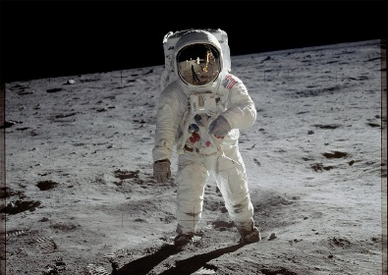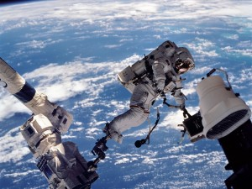
Svemirsko doba započelo je 1957. godine kada su ruski inženjeri lansirali Sputnjik 1, prvo djelo ljudskih ruku koje je odletjelo u svemir. Samo četiri godine nakon toga u svemir su poletjeli i prvi ljudi. Prvi čovjek koji je poletio u svemir bio je Rus Jurij Gagarin. Bilo je to 1961. godine u malenom svemirskom brodu Vostok 1. U svemiru je proveo sat i 48 minuta. Prvo živo biće u svemiru bila je kujica Lajka, još 1957. godine.
Ruski kozmonaut Aleksej Leonov bio je prvi čovjek koji je u svemirskom odijelu izašao iz svemirskog broda, 1965. godine. Izvan letjelice bio je 12 minuta.
Godine1969.tročlana posada broda Apolo 11 spustila se na Mjesec. Amerikanac Neil Armstrong postao je prvi čovjek koji je zakoračio na Mjesec. Cijeli je svijet mogao čuti njegove riječi na radiju: „Ovo je malen kora za čovjeka, ali veliki za čovječanstvo.“

24. Ima li života na drugim planetima?
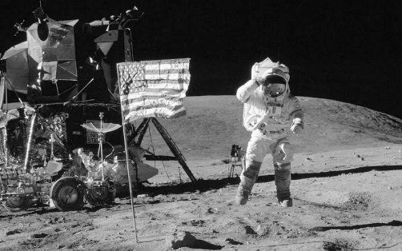
Za sada ne. Život se može pojaviti svugdje gdje za to postoje uvjeti. Ti uvjeti su poznati: određena toplina, voda i atmosfera koja čuva planet od opasnih radijacija. Na našoj Zemlji svi su ti uvjeti ispunjeni, za razliku od nama susjednih planeta. Budući da u svemiru postoje milijarde i milijarde zvijezda koje oko sebe imaju planete, u svemiru bi se mogli pronaći barem neki planeti na kojima bi moglo biti života.

